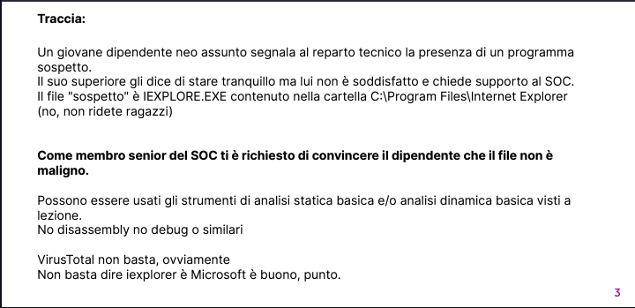

Premessa, essendo questa una macchina virtuale, vecchia, mal tenuta e che sta in piedi per miracolo, usiamo un tool per calcolare l’hash sha256 del file “iexplorer.exe” della VM
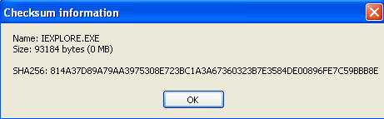
Facendo una rapidissima ricerca su virustotal sullo sha256 estratto:


Si nota che il processo è un legittimo eseguibile di internet explorer pre installato con XP sp3

